**+rtyuifghjvbn地形创建界面**

Enable Edit Layers （这样就可以创建像ps那样的图层，第一层地面 第二层高速公路

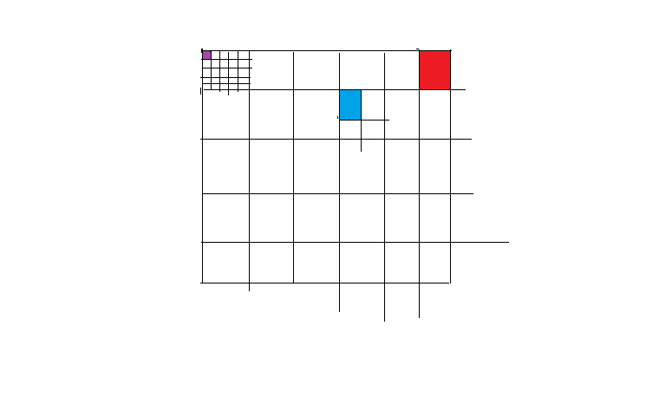

我们可以看出红色部分就是一个组件 （数目 就是 Number of Component）

紫色部分就是每个组件的内部数量 （Section Size）

蓝色部分对应几个小组件成为一个大组建1 （Section Per Component)

**创建完成一个地形后**

**管理模式**

**选择**

单击选中后 我们可以在细节面板中选择材质

强制LOD 和 LOD偏差 代表显示远处山脉的细节 （与性能挂钩）

雕刻模式

平整 可以快速雕刻出一片平地 （草地 篮球场等等）

使用斜坡扁平（这个可以让斜坡不改变角度变平）

噪点（我们可以利用它刷出一个大概的地貌）

可见性（landscape必须材质以后来激活 可以用于做山洞 隧道）

选择 （我们选择中的区域，然后使用雕刻 被选中的就不会发生变化，可以可用于保存创建比较好的地形）

第六课

LandscapeCoords 用于地形平铺 （整张地图有多少张材质图形）

关于地形地貌的贴图平铺，比如把一张草地图片给整张地图，那么草地图片过于放大，所以我们需要uv来设置有多少张图片，但是我们不能直接使用uv节点（性能消耗过大），我们使用地形相关节点（LandscapeCoords ）

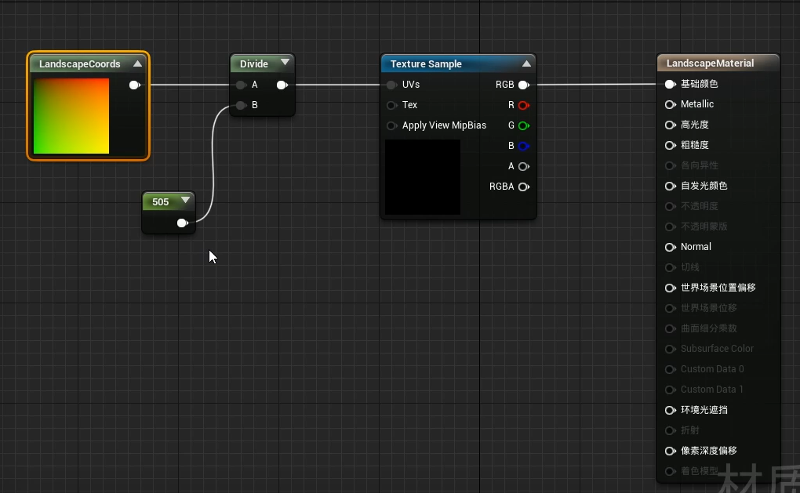

landScapeblend

我们创建了一些相关的材质参数以后，我们在材质函数详细编辑界面，将贴图所有的采样器原变成 （共享包裹）

在我们创造了landScapeblend 我们就可以创建我们的地面材质，比如草地，岩石（注意此时我们创建的只是一张2d的贴图），创建完成以后我们就可以用不同的层级，比如岩石层级，和草地层级粉刷地面，

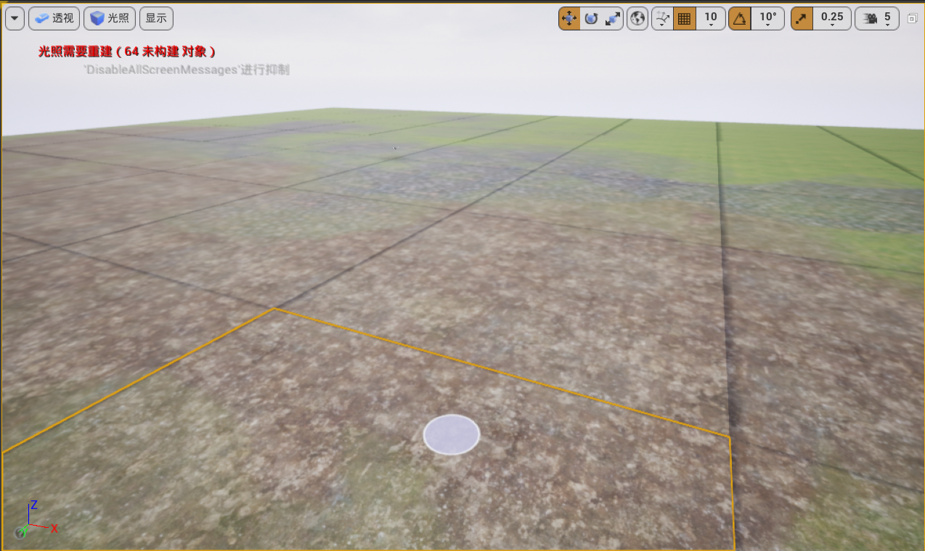

如果我们想要添加3d的树木和小草就需要使用LandscapeGrassOutput这个是用于处理在地形编辑中植被情况 一般我们只能使用植被编辑模式 ，我们现在考虑就是，我们如何把植被添加到我们的层级中，因为这样我们就可以粉刷不同植被，和同时在我们的地面层级中分别生成我们的植被，使用LandScapeLayerSample 获取我们的层级，比如创造的地面贴图层级 aaa，那么LandScapeLayerSample也要写成aaa，才能获得。

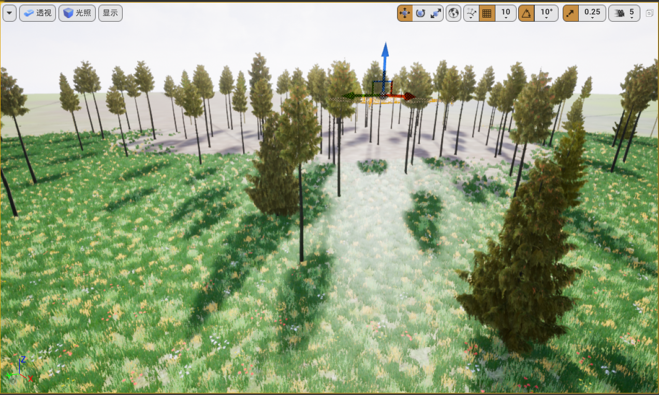

关于我们植被编辑模式

填充工具 我们一般不推荐使用，浪费大量的电脑资源，但是我们可以用地形编辑下的样张曲线用来绘制我们的公路，这个可以使用

☐ **地形材质**

我们关于地形材质，这种是采用映射的方法，就是像图影仪把材质投影到目标物体上面，若果是普通的材质分配，在我们整个地形中直接使用材质，凹凸不平的地方可能会造成拉伸过大，显示不协调，这种投影就可以很好的解决。（全局材质贴图 worldalignedtexture是一个很好的节点）

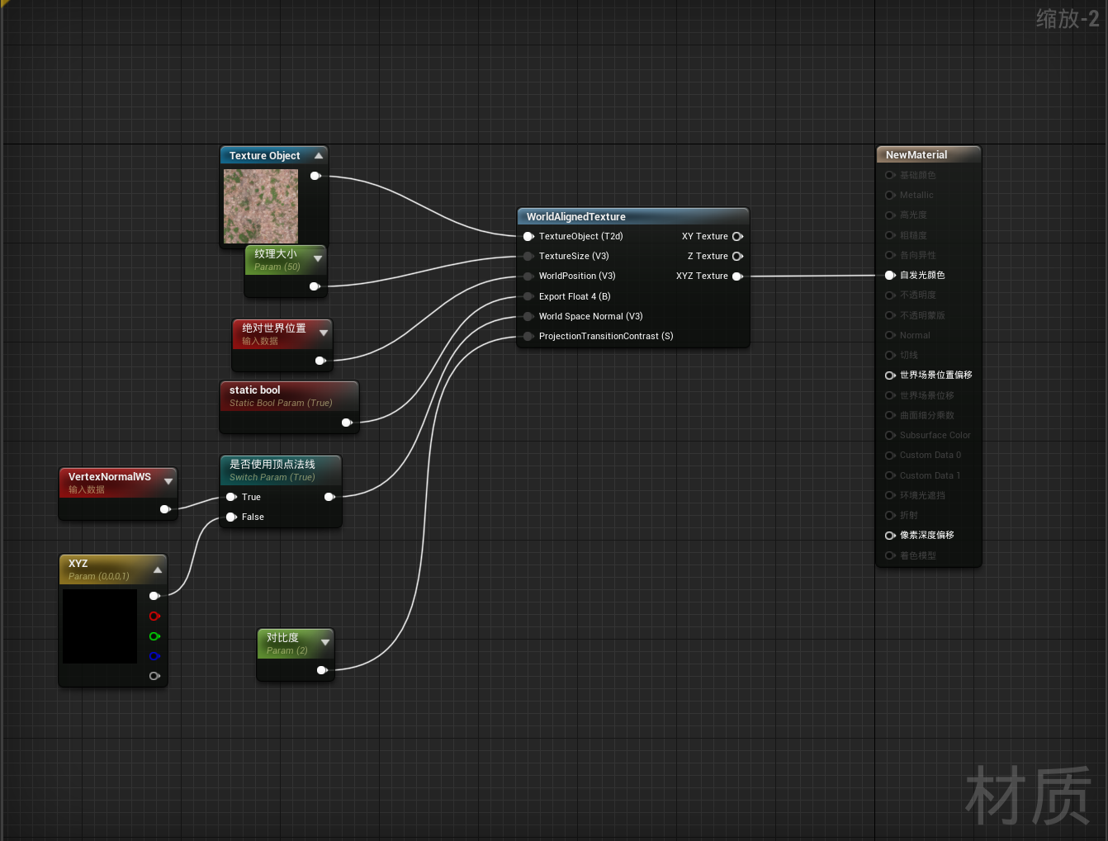

**节点法线**

法线可以让我们决定投影的方向其他的方向直接拉伸。

再材质实例化中我们可以不勾选使用顶点法线，然后使用我们自己定义的xyz法线方向

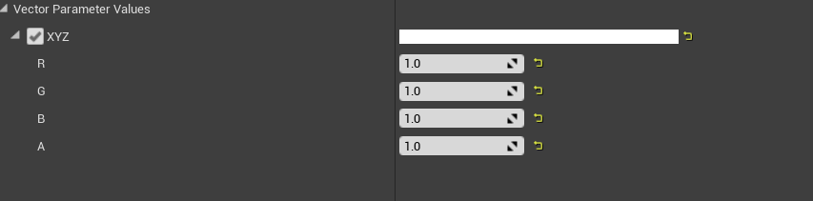

**节点纹理大小**

最重要的还是这个纹理大小，我们可以调整数值，然后改变纹理大小。（材质实例化中）

